|  |
| --- |
| TARIMSAL AKILLI SULAMA SİSTEMİ (TASS) |
| **BİTİRME ÖDEVİ - II** |
| BERKE TEMEL ATAK |
| **MERSİN ÜNİVERSİTESİ**  **MÜHENDİSLİK FAKÜLTESİ**  **BİLGİSAYAR MÜHENDİSLİĞİ** |
|  |
| MERSİNMAYIS - 2019 |

|  |
| --- |
| TARIMSAL AKILLI SULAMA SİSTEMİ (TASS) |
| **BİTİRME ÖDEVİ - II** |
| BERKE TEMEL ATAK(15-155-061) |
| **MERSİN ÜNİVERSİTESİ**  **MÜHENDİSLİK FAKÜLTESİ** |
| **BİLGİSAYAR MÜHENDİSLİĞİ** |
| **Danışman**  **PROF. DR. HAMZA EROL** |
| MERSİNMAYIS - 2019 |

**ÖZET**

**TARIMSAL AKILLI SULAMA SİSTEMİ (TASS)**

Temel olarak ardunio uno klon programlanabilir devre kartının içine aşağıdaki gömülmüş C kodları ile belirli algoritmalarla çalışan otonom bir sistem üretilmeye çalışılmıştır. Tarımsal üretim yapılan yerlerde kullanılması için planlanmış bir prototip şeklinde dizayn edilmiştir.

Prototip, iki farklı toprak parçasına gömülü iki adet toprak nem sensöründen gelen değerleri (bu değerler 0-1024 arasında) değerlendirir. Hangi toprak parçasının suya daha çok ihtiyacı var ise o toprak parçasının sulanmasına öncelik tanımaktadır. Sistemin içerisinde bulundurduğu yağmur sensörü dış ortamda herhangi bir yağış görünce sulama işlemini durduracak şekilde programlanmıştır. Projede kullanılan suyun minimize edilmesi ve doğal kaynakların verimli bir şekilde kullanılması misyon edinilmiştir.

Yapılan testler sonucunda da prototip stabil olarak çalışmıştır. Geliştirilebilir bir ürün olan bu prototip’in sonraki versiyonlara evrilmesi de mümkün olmakla birlikte bu şekilde(minimal olarak) de etkili bir ürün haline getirilip kullanıcıların hizmetine sunulabilmektedir.

**İÇİNDEKİLER**

|  | **Sayfa** |
| --- | --- |
| İÇ KAPAK | ii |
| ÖZET | iii |
| İÇİNDEKİLER | iv |
| ŞEKİLLER DİZİNİ | v |
| KISALTMALAR ve SİMGELER | vi |
| **1. GİRİŞ** | 1 |
| **2. ELEKTRONİK AKSAM VE SENSÖRLER** | 2 |
| 2.1. Ardunio Uno Klon (Programlanabilir Devre Kartı) | 2 |
| 2.2. Toprak Nem Sensörü | 3 |
| 2.3. Tower Pro SG90 RC Mini Servo Motor | 4 |
| 2.4. Yağmur Sensörü  2.5. 6V Mini Dalgıç Su Pompası  2.6. L293D DIP-16 Motor Sürücü Entegresi | 5  6  7 |
| **3. PROJENİN UYGULANMASI** | 8 |
| **4. SONUÇ** | 18 |
| KAYNAKLAR | 19 |

**ŞEKİLLER DİZİNİ**

|  | **Sayfa** |
| --- | --- |
| Şekil 1.1. Ardunio Uno Klon | 2 |
| Şekil 1.2. Toprak Nem Sensörü | 3 |
| Şekil 1.3. Tower Pro SG90 RC Mini (9gr) Servo Motor  Şekil 1.4. Yağmur Sensörü  Şekil 1.5. 6V Mini Dalgıç Su Pompası  Şekil 1.6. L293D DIP-16 Motor Sürücü Entegresi  Şekil 1.7. L293D DIP-16 Motor Sürücü Entegresi Yapısı  Şekil 2.1. Servo Motorun Projedeki Rolü  Şekil 2.2. Proje Kodu-1  Şekil 2.3. Proje Kodu-2  Şekil 2.4. Proje Kodu-3  Şekil 2.5. Proje Kodu-4  Şekil 2.6. Proje Kodu-5  Şekil 2.7. Proje Bileşenleri  Şekil 2.8. Proje Prototipinin Üstten Görünümü  Şekil 2.9. Proje Prototipinin Yandan Görünümü  Şekil 2.10. Proje Prototipinin Yandan Yakın Görünümü  Şekil 3.1. Projenin Prototipi | 4  5  6  7  7  8  9  10  11  12  13  14  15  16  17  18 |

**KISALTMALAR ve SİMGELER**

| **Kısaltma/Simge** | **Tanım** |
| --- | --- |
| SG90 RC  L293D | Mini Servo Motor  Motor Sürücü Entegresi |
| V  DC  AC  Gr  mA  KB | Voltaj  Doğru Akım  Alternatif Akım  Gram  Miliamper  Kilobayt |

**1. GİRİŞ**

Başlanılan proje öncelikle uygulamaya yönelik olup, içerisinde yazılımı ve donanımı eşzamanlı ve somut bir şekilde çalıştırmaktadır. Mevcut kaynakların(özellikle suyun) idareli kullanılması ve tasarruf amacıyla geliştirilen bu projenin ana bileşeni programlanabilir devre kartı olan Ardunio Uno kullanılmaktadır. Ardunio pek çok sensör ve aracı, C & C++ programlama dilleri ile yönetebileceğimiz devre kartı olarak projede etkin bir şekilde kullanılmıştır.

Proje için planlanan sensörler ve araçlar Toprak Nem Sensörü, Tower Pro SG90 RC Mini (9gr) Servo Motor, Yağmur Sensörü, 6V DC Mini Dalgıç Su Pompası, L293D Motor Sürücü Entegresi kullanılacaktır. Bu elektronik sensör ve aksamları yönetmek ve yönlendirmek için Ardunio IDE kullanılacaktır.

Projede yukarıda verilen elektronik aksam ve bileşenlerle iki farklı toprak parçasından gelen verileri değerlendirip mevcut su kaynağının hangi toprak parçasında(bölgesinde) kullanılacağına karar verebilen otonom bir sistem prototipinin oluşturulması planlanmıştır.

**2. ELEKTRONİK AKSAM VE SENSÖRLER**

**2.1. Ardunio Uno Klon(Programlanabilir Devre Kartı)**

Arduino kartlarının donanımında bir adet Atmel AVR mikrodenetleyici (ATmega328, ATmega2560, ATmega32u4 gibi) ve programlama ve diğer devrelere bağlantı için gerekli yan elemanlar bulunur. Arduino kartlarında programlama için harici bir programlayıcıya ihtiyaç duyulmaz, çünkü karttaki mikrodenetleyiciye önceden bir bootloader programı yazılıdır.

Arduino 'nun temel bileşenleri 5 kısımda incelenmektedir:

* Arduino geliştirme ortamı (IDE),
* Arduino bootloader (Optiboot),
* Arduino kütüphaneleri,
* AVRDude (Arduino üzerindeki mikrodenetleyici programlayan yazılım)
* Derleyici (AVR-GCC)

Projede kullanılan Ardunio Uno Klon aşağıdaki şekilde verilmiştir.

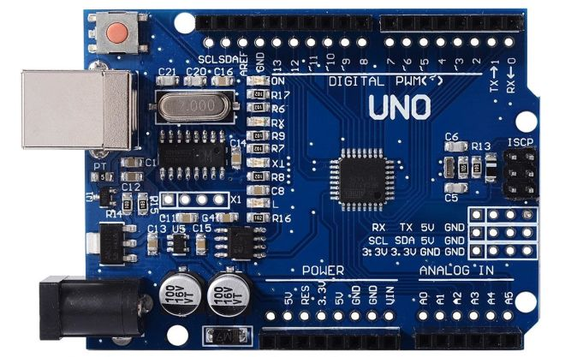

**Şekil 1.1.** Ardunio Uno Klon

**Ardunio Uno Klon Teknik Özellikler**

* ATmega328 Mikrodenetleyici
* 7-12V Giriş Voltajı
* 14 Dijital Giriş/Çıkış Pini
* 6 PWM Çıkışı
* 6 ADC Girişi
* 16 MHz Çalışma Frekansı
* 32 KB Flash Hafıza

**2.2. Toprak Nem Sensörü**

Bu sensör paralel iki kazık üzerinde bulunan iletkenler yardımıyla toprak içerisindeki nem miktarını algılayıp bu değeri bize verebilmeyi sağlamaktadır.

Sensörü analog veya dijital pinlere bağlanılıp kullanılabilinmektedir. Tavsiye edilen bağlantı şekli analog pinlere bağlanılıp kullanılmasıdır. Analog pinler  0 – 1023 arası değer almaktadır ve bu değerler ile daha hassas ölçümler ve işlemler yapılabilinmektedir.

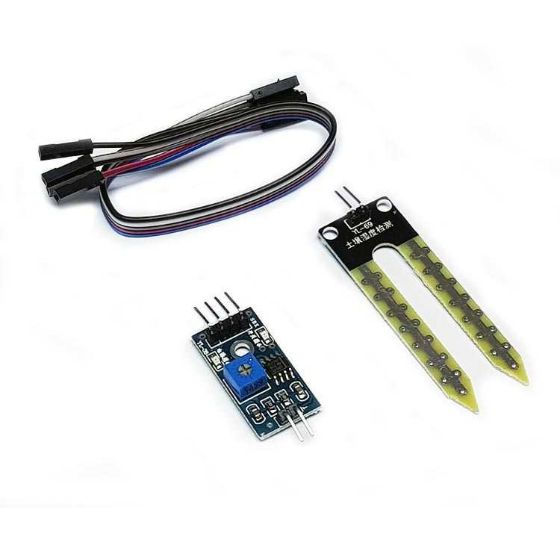

**Şekil 1.2.** Toprak Nem Sensörü

**Toprak Nem Sensörü Teknik Özellikler**

* Potansiyometre ile hassasiyet ayarı
* Çalışma voltajı: 5V
* İki ayrı çıkış: Dijital ve analog (daha hassas)
* Küçük PCB boyutu: 3 cm x 1.6cm
* Güç indikatörü (kırmızı) ve anahtarlamalı çıkış indikatörü (yeşil)
* Kararlı LM393  komperatörü

**2.3. Tower Pro SG90 RC Mini Servo Motor**

Tower Pro SG90 proje mekanizmamız için ideal, oldukça hafif ve plastik dişli bir servo motordur.

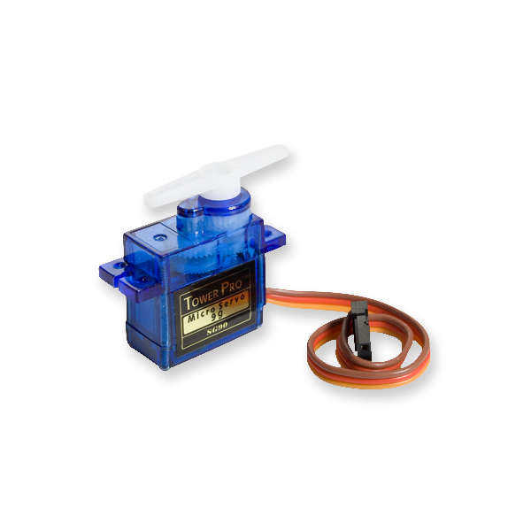

**Şekil 1.3.** Tower Pro SG90 RC Mini (9gr) Servo Motor

**Tower Pro SG90** **Teknik Özellikler**

* Çalışma Voltajı: 4.8 V – 6 V
* Tork: 1.2 kg / 42.3 oz (4.8V)

1.6 kg / 56.4 oz (6.0V)

* Hız: 0.12 s / 60º (4.8 V yüksüz)
* Ağırlık: 9 g

Tower Pro SG90 Servo Motor’un projedeki kullanım amacı iki farklı sulama bölgesine suyu ulaştırılması için minimum 180 derece hareket edebilen bir robot kola ihtiyaç duyulmaktadır. Özetle Servo motor su kaynağını yönlendirecek ana bileşenlerden biridir.

**2.4. Yağmur Sensörü**

Birbirine paralel olarak çekilmiş iletken hatların su ile teması sonucu sensör çıkış pininde bir değer alınmaktadır. Besleme voltajı ve toprak bağlantısı yapılarak, sensör çıkış bacağından okuma yapılabilmektedir.

Hem dijital hem analog çıkış verdiğinden dolayı, farklı sistemlere rahatlıkla uyarlanabilmektedir. Tavsiye edilen analog çıkış kullanılacaktır.

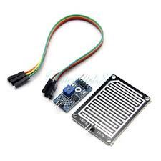

**Şekil 1.4.** Yağmur Sensörü

Yağmur sensörünün projedeki kullanım amacı ise dış etmeleri en etkin şekilde kullanmaktır. Yağmur başladığı zaman, toprak nemi doyuma ulaşana kadar sulama yapmaya devam edecektir. Fakat bu sensör ile dış etmenler(bu proje için bu etmen yağmur) algılanıp suyun kaynağını anında kesip daha verimli bir şekilde kullanılması amaç edinilmiştir.

**2.5. 6V Mini Dalgıç Su Pompası**

Projenin prototipine uygun bu su pompası, suyun hedefe(toprağa) ulaşabilmesi için depodan toprağa basınç ile su ulaştırılması amaçlanmıştır.

Pompanın çalışabilmesi için 9V bir güç kaynağına ve bir sürücü kartına ihtiyaç duyulmaktadır. 9V bir pil ve sürücü olarak da L293D motor sürücü entegresi breadboard üzerine eklenmiştir.

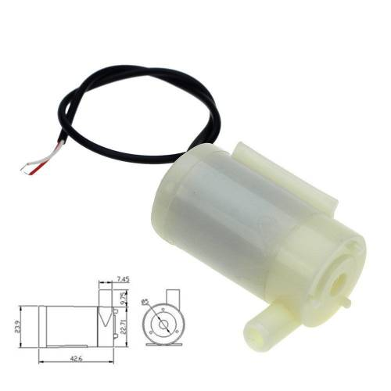

**Şekil 1.5.** 6V Mini Dalgıç Su Pompası

**Teknik Özellikler:**

* Boyut: 45 (L) x24 (W) x33 (Y) mm
* Nominal Voltaj: DC 2.5V-6V
* Anma akımı: 130-220MA
* Güç Tüketimi: 0.4-1.5W
* Akış Hızı: 80-120L / H
* Malzeme: Plastik
* Giriş çapı: 4.7mm
* Çıkış çapı: 7.5mm
* Çalışma Ömrü : 500 saat
* Su Geçirmez: IP68
* Kablo Uzunluğu: 20 cm
* Renk: Beyaz
* Max. Su Basma mesafesi : 110 cm

**2.6. L293D DIP-16 MOTOR SÜRÜCÜ ENTGRESİ**

L293D ve L293B motor sürücü entegreleri içlerinde iki adet H köprüsü barındıran 16 bacaklı motor sürücü entegrelerdir. Genellikle DC motor kontrolünde tercih edilen motor sürücü entegre olan L293D projede 6V DC Mini Su Pompasını kontrol etme amacı ile kullanılmıştır.

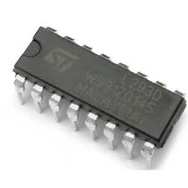

**Şekil 1.6.** L293D DIP-16 Motor Sürücü Entegresi

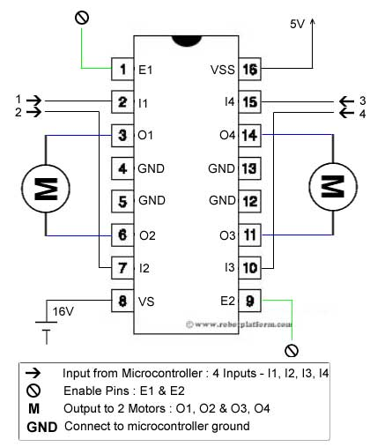

**Şekil 1.7.** L293D DIP-16 Motor Sürücü Entegresi Yapısı

**3. PROJENİN UYGULANIŞI**

Temel olarak ardunio uno klon programlanabilir devre kartının içine aşağıdaki C kodları gömülmüş olup projenin devre tasarım kısmı devam etmektedir.

Şu anda projenin temel çalışma prensibi iki farklı toprak parçasından gelen veriler değerlendirilir, bu değerlendirmeye göre servo motor ihtiyaç duyulan toprak parçasına yönlenir. Su motoru çalışır ve kaynaktaki su ilgili toprak parçasına dökülmeye başlar, bu sırada paralel olarak toprak nem sensörü de ölçümüne devam etmektedir. İhtiyacı olan suyu alan toprak parçasının sulama işlemi sonlanır. Yapılacak tüm bu işlemler otonom biçimde olması planlanmıştır.

Servo motorun projedeki rolünü şematik olarak ifade edecek olursak:

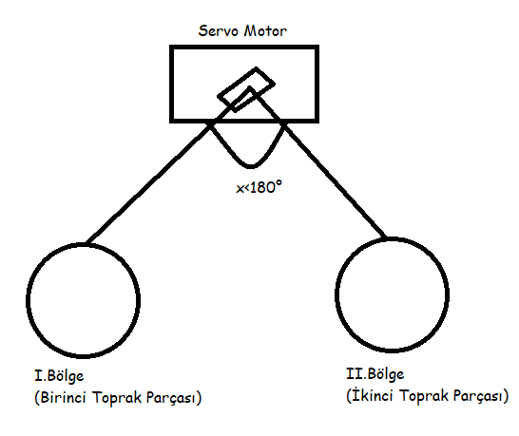

**Şekil 2.1.** Servo Motorun Projedeki Rolü

Aşağıdaki şekillerde projede kullanılan kodlar ve proje somut bir şekilde verilmiştir.

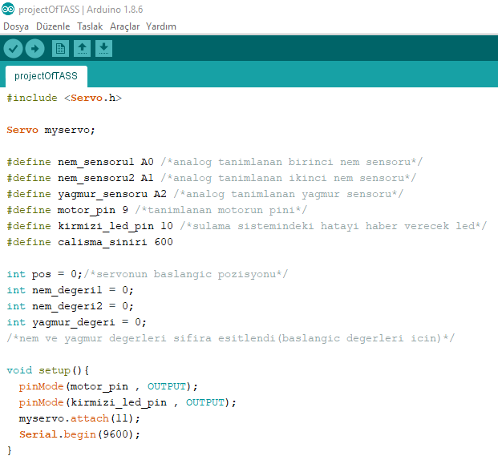

**Şekil 2.2.** Proje Kodu-1

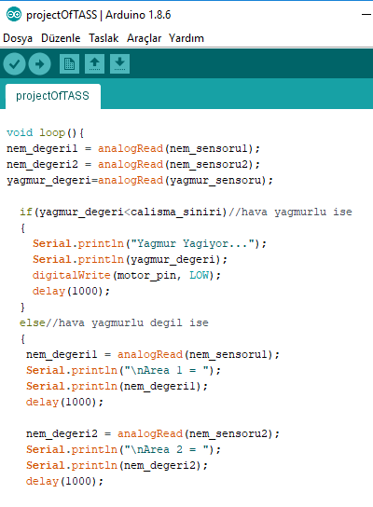

**Şekil 2.3.** Proje Kodu-2

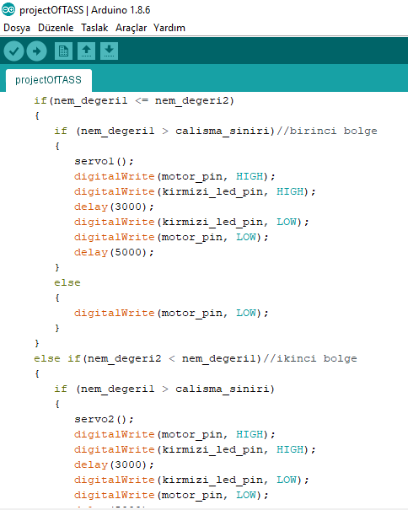

**Şekil 2.4.** Proje Kodu-3

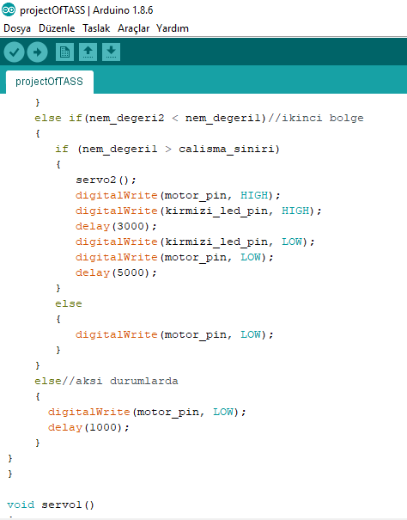

**Şekil 2.5.** Proje Kodu-4

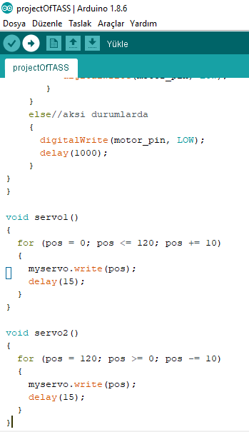

**Şekil 2.6.** Proje Kodu-5

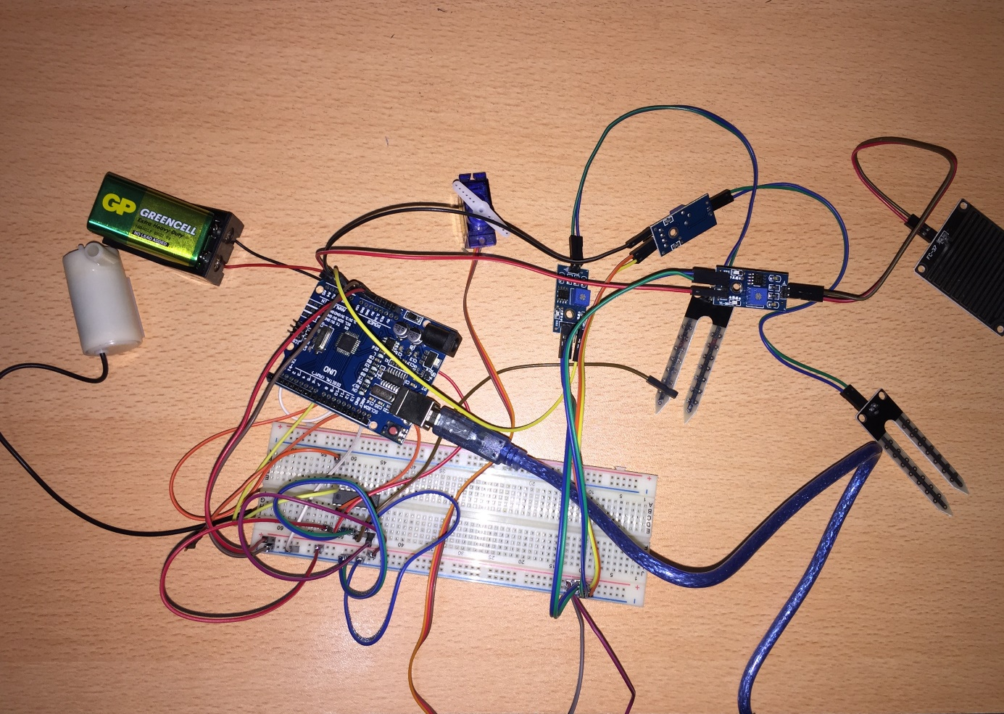

**Şekil 2.7.** Proje Bileşenleri

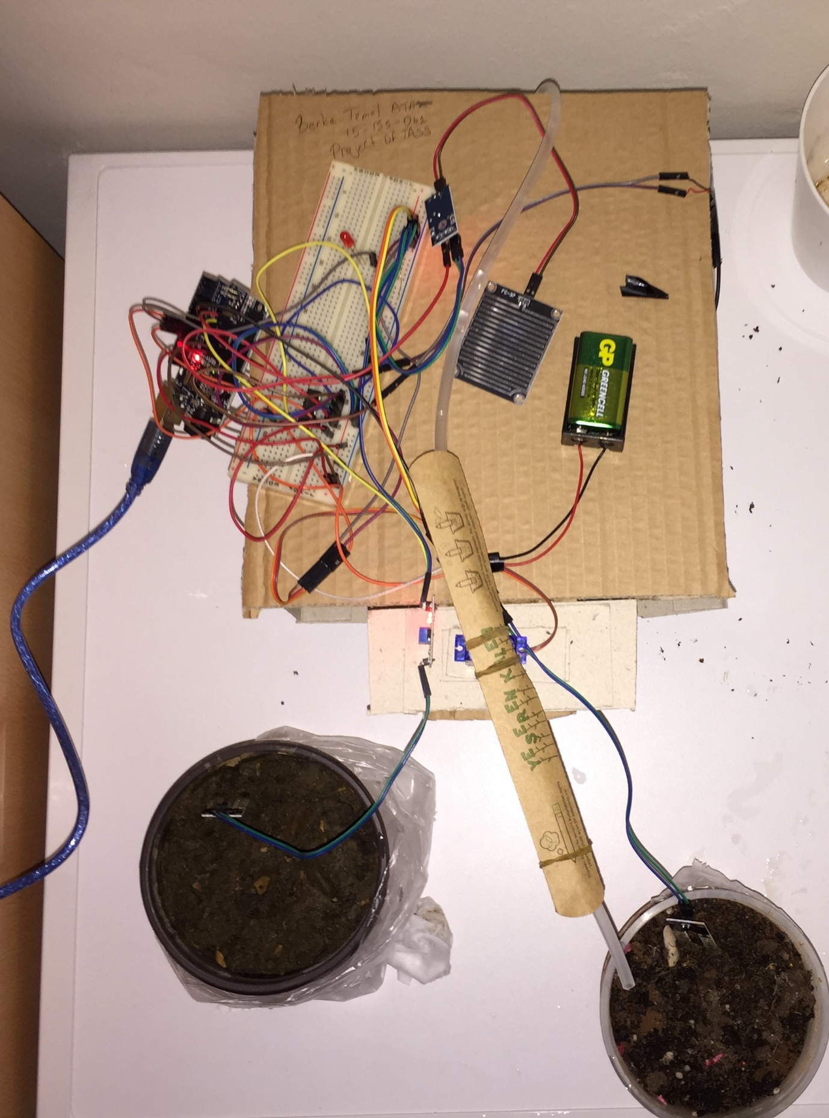

**Şekil 2.8.** Proje Prototipinin Üstten Görünümü

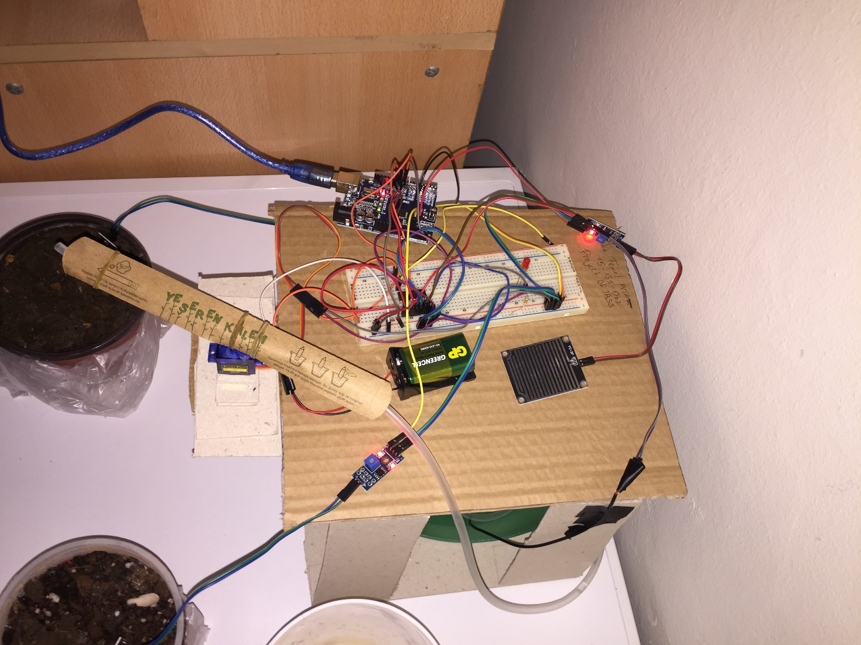

**Şekil 2.9.** Proje Prototipinin Yandan Görünümü

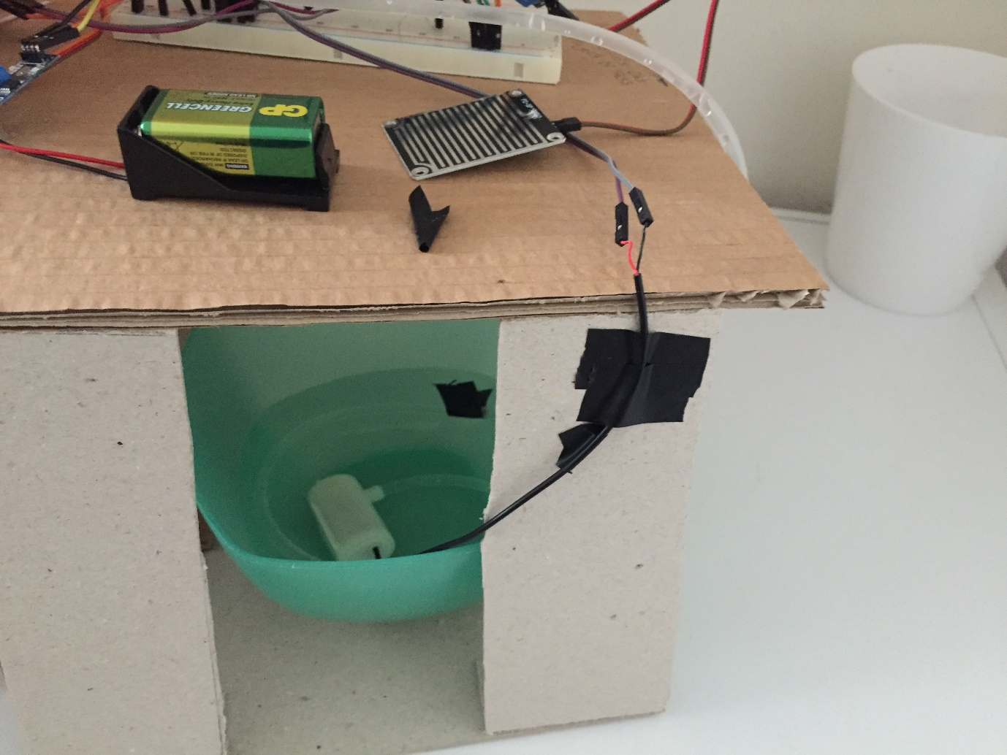

**Şekil 2.10.** Proje Prototipinin Yandan Yakın Görünümü

**4. SONUÇ**

Önceden belirli planlanmış aksam ve sensörlerin programlanabilir devre kartı vasıtası ile çalıştırılabilir otonom bir tarımsal sulama sistemi elde edilmiştir. Bu otonom sistemin minimal olarak prototiplense de tüm tarım alanları için oluşturulması planlanmıştır.

Sistemin algoritmik olarak toprak nem sensörlerinden aldığı veriler vasıtası ile hava olaylarını da(havanın yağmurlu olması) hesaba katarak otonom bir biçimde çalışması sağlanmaktadır.

Proje oluşturulurken oluşacak ürünün maliyetinin düşük olması, sistemin istikrarlı çalışması, her ortamda şartlara uyumlu olarak çalışabilmesi, vb. şartlar gözetilmiş ve bu şartlar yapay olarak test edilip sonuçlandırılmaya çalışılmıştır.

Tüm aşamalarda karşılaşılan olumsuzluklar için çözüm odaklı gidilmiş ve nihai başarıya ulaşılmıştır. Platform ile birlikte projenin çalışır durumdaki prototipi aşağıdaki şekilde verilmiştir.

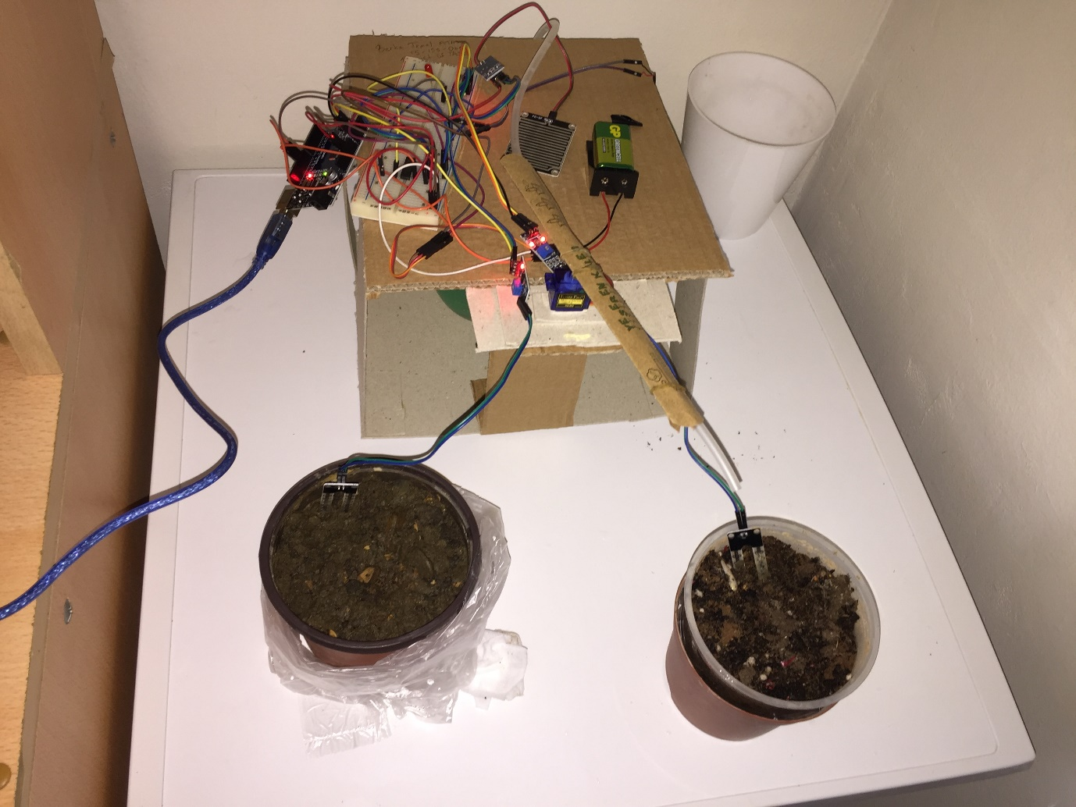

**Şekil 3.1.** Projenin Prototipi

**KAYNAKLAR**

* http://www.robotiksistem.com/arduino_uno_r3.html
* http://www.robotiksistem.com/tower_pro_sg90_servo_motor.html
* https://www.robotekno.com/arduino-yagmur-algilama-sensoru-sivi-sensoru-hava-sensoru
* https://lezzetlirobottarifleri.com/toprak-nem-sensoru-arduino-ile-nasil-kullanilir/
* https://urun.gittigidiyor.com/yapi-market-tamirat/dalgic-hidrafor-su-motoru-6v-ultra-sessiz-mini-su-pompasi-yatay-mini-dalgic-su-pompasi-437771738#product-detail